

**Шығыс Қазақстан облысы әкімдігінің 2018 жылғы 11 сәуірдегі № 104 "Ауыл шаруашылығы малын, техниканы және технологиялық жабдықты сатып алуға кредит беру, сондай-ақ лизинг кезінде сыйақы мөлшерлемелерін субсидиялау" мемлекеттік көрсетілетін қызмет регламентін бекіту туралы" қаулысына өзгеріс енгізу туралы**

***Күшін жойған***

Шығыс Қазақстан облысы әкімдігінің 2019 жылғы 2 мамырдағы № 133 қаулысы. Шығыс Қазақстан облысының Әділет департаментінде 2019 жылғы 21 мамырда № 5960 болып тіркелді. Күші жойылды - Шығыс Қазақстан облысы әкімдігінің 2020 жылғы 26 наурыздағы № 97 қаулысымен

      Ескерту. Күші жойылды - Шығыс Қазақстан облысы әкімдігінің 26.03.2020 № 97 қаулысымен (алғашқы ресми жарияланған күнінен кейін күнтізбелік он күн өткен соң қолданысқа енгізіледі).  
      РҚАО-ның ескертпесі.  
      Құжаттың мәтінінде түпнұсқаның пунктуациясы мен орфографиясы сақталған.

      Қазақстан Республикасының 2001 жылғы23 қаңтардағы "Қазақстан Республикасындағы жергілікті мемлекеттік басқару және өзін-өзі басқару туралы" Заңының 27-бабының 2-тармағына, Қазақстан Республикасының 2013 жылғы 15 сәуірдегі "Мемлекеттік көрсетілетін қызметтер туралы" Заңының 16-бабына, Қазақстан Республикасы Премьер-Министрінің орынбасары – Қазақстан Республикасы Ауыл шаруашылығы министрінің 2018 жылғы 28 желтоқсандағы № 550 "Ауыл шаруашылығы малын, техниканы және технологиялық жабдықты сатып алуға кредит беру, сондай-ақ лизинг кезінде сыйақы мөлшерлемелерін субсидиялау" мемлекеттік көрсетілетін қызмет стандартын бекіту туралы" Қазақстан Республикасы Премьер-Министрінің орынбасары – Қазақстан Республикасы Ауыл шаруашылығы министрінің 2017 жылғы 8 маусымдағы № 229 бұйрығына өзгеріс енгізу туралы" (Нормативтік құқықтық актілерді мемлекеттік тіркеу тізілімінде нөмірі 18125 болып тіркелген) бұйрығына сәйкес Шығыс Қазақстан облысының әкімдігі ҚАУЛЫ ЕТЕДІ:

      1. Шығыс Қазақстан облысы әкімдігінің 2018 жылғы 11 сәуірдегі № 104 "Ауыл шаруашылығы малын, техниканы және технологиялық жабдықты сатып алуға кредит беру, сондай-ақ лизинг кезінде сыйақы мөлшерлемелерін субсидиялау" мемлекеттік көрсетілетін қызметрегламентін бекіту туралы" (Нормативтік құқықтық актілерді мемлекеттік тіркеу тізілімінде нөмірі 5624 болып тіркелген, 2018 жылғы 10 мамырда Қазақстан Республикасы нормативтік құқықтық актілерінің эталондық бақылау банкінде электрондық түрде, 2018 жылғы 24 мамырда "Дидар" және "Рудный Алтай" газеттерінде жарияланған) қаулысына мынадай өзгеріс енгізілсін:

      аталған қаулымен бекітілген "Ауыл шаруашылығы малын, техниканы және технологиялық жабдықты сатып алуға кредит беру, сондай-ақ лизинг кезінде сыйақы мөлшерлемелерін субсидиялау" мемлекеттік көрсетілетін қызмет регламенті осы қаулының қосымшасына сәйкес жаңа редакцияда жазылсын.

      2. Облыстың ауыл шаруашылығы басқармасы Қазақстан Республикасының заңнамасында белгіленген тәртіппен:

      1) осы қаулының аумақтық әділет органында мемлекеттік тіркелуін;

      2) осы әкімдік қаулысы мемлекеттік тіркелген күнінен бастап күнтізбелік он күн ішінде оның қазақ және орыс тілдеріндегі қағаз және электрондық түрдегі көшірмесінің Қазақстан Республикасы нормативтік құқықтық актілерінің эталондық бақылау банкіне ресми жариялау және енгізу үшін "Республикалық құқықтық ақпарат орталығы" шаруашылық жүргізу құқығындағы республикалық мемлекеттік кәсіпорнына жіберілуін;

      3) осы қаулы мемлекеттік тіркелгеннен кейін күнтізбелік он күн ішінде оның көшірмесінің облыс аумағында таралатын мерзімді баспа басылымдарына ресми жариялауға жіберілуін;

      4) осы қаулының ресми жарияланғаннан кейін Шығыс Қазақстан облысы әкімінің интернет-ресурсында орналастырылуын қамтамасыз етсін.

      3. Осы қаулының орындалуын бақылау облыс әкімінің агроөнеркәсіп кешені мәселелері жөніндегі орынбасарына жүктелсін.

      4. Осы қаулы оның алғашқы ресми жарияланған күнінен кейін күнтізбелік он күн өткен соң қолданысқа енгізіледі.

|  |
| --- |
| *Шығыс Қазақстан облысының* |
| *әкімі* | *Д. Ахметов* |

|  |  |
| --- | --- |
|  | Шығыс  Қазақстан облысы әкімдігінің  2019 жылғы 2 мамырдағы  № 133 қаулысына қосымша |
|  | Шығыс  Қазақстан облысы әкімдігінің  2018 жылғы 11 сәуірдегі  № 104 қаулысымен бекітілді |

**"Ауыл шаруашылығы малын, техниканы және технологиялық жабдықты сатып алуға кредит беру, сондай-ақ лизинг кезінде сыйақы мөлшерлемелерін субсидиялау" мемлекеттік көрсетілетін қызмет регламенті**

**1. Жалпы ережелер**

      1. "Ауыл шаруашылығы малын, техниканы және технологиялық жабдықты сатып алуға кредит беру, сондай-ақ лизинг кезінде сыйақы мөлшерлемелерін субсидиялау" мемлекеттік көрсетілетін қызметін (бұдан әрі – мемлекеттік көрсетілетін қызмет) облыстың жергілікті атқарушы органы (облыстың ауыл шаруашылығы басқармасы) (бұдан әрі – көрсетілетін қызметті беруші) көрсетеді.

      Өтінімдерді қабылдау және мемлекеттік қызметті көрсету нәтижелерін беру "электрондық үкіметтің" www.egov.kz веб-порталы (бұдан әрі – портал) арқылы жүзеге асырылады.

      2. Мемлекеттік қызметті көрсету нысаны – электрондық (толық автоматтандырылған).

      3. Мемлекеттік қызметті көрсету нәтижесі – субсидияның аударылғаны туралы хабарлама не Қазақстан Республикасы Премьер-Министрінің орынбасары – Қазақстан Республикасы Ауыл шаруашылығы министрінің 2017 жылғы 8 маусымдағы № 229 (Нормативтік құқықтық актілерді мемлекеттік тіркеу тізілімінде нөмірі 15374 болып тіркелген) бұйрығымен бекітілген "Ауыл шаруашылығы малын, техниканы және технологиялық жабдықты сатып алуға кредит беру, сондай-ақ лизинг кезінде сыйақы мөлшерлемелерін субсидиялау" мемлекеттік көрсетілетін қызмет стандартының (бұдан әрі – Стандарт) 10-тармағында көзделген жағдайларда және негіздер бойынша мемлекеттік қызметті көрсетуден бас тарту туралы хабарлама.

      Мемлекеттік қызметті көрсету нәтижесін ұсыну нысаны – электрондық.

      Көрсетілетін қызметті алушыға субсидияның аударылғаны туралы хабарлама не көрсетілетін қызметті берушінің электрондық цифрлық қолтаңбасы (бұдан әрі - ЭЦҚ) қойылған электрондық құжат нысанында Стандарттың 1 және 2-қосымшаларына сәйкес мемлекеттік қызметті көрсетуден бас тарту туралы хабарлама жолданады. Хабарлама көрсетілетін қызметті алушы субсидиялаудың ақпараттық жүйесінде тіркелген кезде көрсеткен электрондық почта мекенжайына, сондай-ақ субсидиялаудың ақпараттық жүйесіндегі "жеке кабинетке" жолданады.

**2. Мемлекеттік қызмет көрсету процесінде көрсетілетін қызметті берушінің құрылымдық бөлімшелерінің (қызметкерлерінің) іс-қимыл тәртібін сипаттау**

      4. Мемлекеттік қызмет көрсету бойынша рәсімді (іс-қимылды) бастауға көрсетілетін қызметті алушының және қаржы институтының Стандарттың 3 қосымшасына сәйкес ЭЦҚ-мен куәландырылған электрондық құжат нысанындағы субсидиялау шартын жасасуға арналған ұсыныстың болуы негіз болып табылады.

      5. Мемлекеттiк қызмет көрсету процесінің құрамына кіретін рәсімдердің (іс-қимылдардың) мазмұны, орындалу ұзақтығы:

      1-іс-қимыл – көрсетілетін қызметті беруші ұсынысты алған күннен бастап:

      1) ұсынысты субсидиялаудың ақпараттық жүйесінде тіркеуді;

      2) ұсыныстың Қазақстан Республикасы Премьер-Министрінің орынбасары – Қазақстан Республикасы Ауыл шаруашылығы министрінің 2018 жылғы 26 қазандағы № 436 (Нормативтік құқықтық актілерді мемлекеттік тіркеу тізілімінде нөмірі 17741 болып тіркелген) бұйрығымен бекітілген Кредиттер және технологиялық жабдықтың, ауыл шаруашылығы малын сатып алудың лизингі, сондай-ақ ауыл шаруашылығы техникасының лизингі бойынша сыйақы мөлшерлемелерін субсидиялау қағидаларында (бұдан әрі – Қағидалар) белгіленген субсидиялау талаптарына сәйкестігін тексеруді, оның ішінде Қағидалардың 2-қосымшасында белгіленген қарыз шартына қойылатын талаптарға қарыз шартының сәйкестігін тексеруді;

      3) ұсыныс бойынша шешімді қабылдау мен ресімдеуді және бұл туралы қарыз алушы мен қаржы институтын хабардар етуді жүзеге асырады. Орындалу ұзақтығы –3 (үш) жұмыс күні ішінде;

      Субсидиялаудың ақпараттық жүйесінде жеке шотының болуы қарыз алушыға және қаржы институтына субсидиялаудың ақпараттық жүйесіне өтінімді тіркеуді өз бетінше жүзеге асыруға мүмкіндік береді, бұл жағдайда өтінім беру талап етілмейді және ол осылай тіркелген сәттен бастап берілген болып саналады.

      Көрсетілетін қызметті берушінің шешіміне көрсетілетін қызметті берушінің бірінші басшысының немесе оны алмастыратын адамның ЭЦҚ-сы қойылады.

      2-іс-қимыл – субсидиялау шарты көрсетілетін қызметті берушінің шешімінің негізінде қарыз алушы, қаржы институты және көрсетілетін қызметті беруші арасында жасалады. Орындалу ұзақтығы – қарыз алушы, қаржы институты көрсетілетін қызметті берушінің ұсыныс бойынша оң шешім туралы хабарламасын алған күннен бастап 5 (бес) жұмыс күні ішінде;

      3-іс-қимыл – көрсетілетін қызметті беруші субсидиялауға арналған өтінімді алған күннен бастап:

      1) ЭЦҚ пайдалана отырып қол қою жолымен субсидиялауға арналған өтінімнің қабылданғанын растайды;

      2) субсидиялауға арналған өтінімді тіркеу нәтижелері бойынша субсидияларды қаржы институтының арнайы банктік шотына аудару үшін "Қазынашылық-Клиент" ақпараттық жүйесіне жүктелетін субсидиялар төлеуге арналған төлем тапсырмаларын субсидиялаудың ақпараттық жүйесінде қалыптастырады. Орындалу ұзақтығы – 2 (екі) жұмыс күні ішінде.

      Субсидиялар көлемі қаржыландыру жоспарында тиісті айға көзделген бюджет қаражатының көлемінен артық болатын субсидиялауға арналған өтінімдер бойынша субсидияларды төлеу өтінім берілген сәттен бастап кезектілік тәртібімен келесі айда жүзеге асырылады.

      Бұл ретте, мемлекеттік қызметті көрсету мерзімі ағымдағы айда тоқтатылады және келесі айдың бірінші жұмыс күнінен бастап қайта басталады.

      Мемлекеттік қызметті көрсету мерзімі – 10 (он) жұмыс күні.

      6. Мемлекеттік қызмет көрсету рәсімдерінің (іс-қимылдарының) нәтижелері:

      Осы Регламенттің 5 тармағында көрсетілген 1-іс-қимылдың нәтижесі тіркелген ұсыныс, ұсыныс бойынша шешімді қабылдау және ресімдеу және ол туралы қарыз алушы мен қаржы институтын хабардар ету болып табылады, ол 2-іс-қимылды орындау үшін негіз болады.

      Осы Регламенттің 5 тармағында көрсетілген 2-іс-қимылдың нәтижесі көрсетілетін қызметті берушінің шешімінің негізінде қарыз алушы, қаржы институты және көрсетілетін қызметті беруші арасында субсидиялау шартын жасау болып табылады, ол 3-іс-қимылды орындау үшін негіз болады.

      Осы Регламенттің 5 тармағында көрсетілген 3-іс-қимылдың нәтижесі субсидиялар төлеуге арналған төлем тапсырмаларын қалыптастыру болып табылады, ол тиесілі субсидияларды көрсетілетін қызметті алушылардың банктік шоттарына төлеу үшін негіз болады.

**3. Мемлекеттік қызмет көрсету процесінде көрсетілетін қызметті берушінің құрылымдық бөлімшелерінің (қызметкерлерінің) өзара іс-қимыл тәртібін сипаттау**

      7. Мемлекеттік қызмет көрсету процесіне қатысатын көрсетілетін қызметті берушінің құрылымдық бөлімшелерінің (қызметкерлерінің) тізбесі:

      1) облыстың ауыл шаруашылығы басқармасы;

      2) аумақтық қазынашылық бөлімшесі.

      8. Әрбір рәсімнің (іс-қимылдың) ұзақтығын көрсете отырып, құрылымдық бөлімшелер (қызметкерлер) арасындағы рәсімдердің (іс-қимылдардың) реттілігінің сипаттамасы:

      1) көрсетілетін қызметті беруші ұсынысты алған күннен бастап:

      ұсынысты субсидиялаудың ақпараттық жүйесінде тіркеуді;

      ұсыныстың Қағидаларда белгіленген субсидиялау талаптарына сәйкестігін тексеруді, оның ішінде осы Қағидалардың 2-қосымшасында белгіленген қарыз шарттарына қойылатын талаптарға қарыз шартының сәйкестігін тексеруді;

      ұсыныс бойынша шешімді қабылдау мен ресімдеуді және бұл туралы қарыз алушы мен қаржы институтын хабардар етуді жүзеге асырады. Орындалу ұзақтығы – 3 (үш) жұмыс күні ішінде.

      Субсидиялаудың ақпараттық жүйесінде жеке шотының болуы қарыз алушыға және қаржы институтына субсидиялаудың ақпараттық жүйесіне өтінімді тіркеуді өз бетінше жүзеге асыруға мүмкіндік береді, бұл жағдайда өтінім беру талап етілмейді және ол осылай тіркелген сәттен бастап берілген болып саналады.

      Көрсетілетін қызметті берушінің шешіміне көрсетілетін қызметті берушінің бірінші басшысының немесе оны алмастыратын адамның ЭЦҚ-сы қойылады;

      2) субсидиялау шарты көрсетілетін қызметті берушінің шешімінің негізінде қарыз алушы, қаржы институты және көрсетілетін қызметті беруші арасында жасалады. Орындалу ұзақтығы – қарыз алушы, қаржы институты көрсетілетін қызметті берушінің ұсыныс бойынша оң шешім туралы хабарламасын алған күннен бастап 5 (бес) жұмыс күні ішінде;

      3) көрсетілетін қызметті беруші субсидиялауға арналған өтінімді алған күннен бастап:

      1) ЭЦҚ пайдалана отырып қол қою жолымен субсидиялауға арналған өтінімнің қабылданғанын растайды;

      2) субсидиялауға арналған өтінімді тіркеу нәтижелері бойынша субсидияларды қаржы институтының арнайы банктік шотына аудару үшін "Қазынашылық-Клиент" ақпараттық жүйесіне жүктелетін субсидиялар төлеуге арналған төлем тапсырмаларын субсидиялаудың ақпараттық жүйесінде қалыптастырады. Орындалу ұзақтығы – 2 (екі) жұмыс күні ішінде.

      Субсидиялар көлемі қаржыландыру жоспарында тиісті айға көзделген бюджет қаражатының көлемінен артық болатын субсидиялауға арналған өтінімдер бойынша субсидияларды төлеу өтінім берілген сәттен бастап кезектілік тәртібімен келесі айда жүзеге асырылады.

      Бұл ретте, мемлекеттік қызметті көрсету мерзімі ағымдағы айда тоқтатылады және келесі айдың бірінші жұмыс күнінен бастап қайта басталады.

**4. Мемлекеттік қызмет көрсету процесінде ақпараттық жүйелерді пайдалану тәртібін сипаттау**

      9. Портал арқылы мемлекеттік қызмет көрсету кезінде жүгіну тәртібі және көрсетілетін қызметті алушы мен көрсетілетін қызметті берушінің рәсімдерінің (іс-қимылдарының) реттілігі:

      1) көрсетілетін қызметті алушы порталда тіркеуді жеке сәйкестендіру нөмірі (бұдан әрі – ЖСН), бизнес сәйкестендіру нөмірі (бұдан әрі – БСН), сондай-ақ парольдің көмегімен жүзеге асырады (порталда тіркелмеген көрсетілетін қызметті алушылар үшін жүзеге асырылады);

      2) 1-процесс – қызметті алу үшін көрсетілетін қызметті алушының ЖСН/БСН және парольді порталға енгізу процесі (авторландыру процесі);

      3) 1-шарт – тіркелген көрсетілетін қызметті алушы туралы деректердің түпнұсқалығын ЖСН/БСН және пароль арқылы порталда тексеру;

      4) 2-процесс – көрсетілетін қызметті алушының деректерінде бұзушылықтардың болуына байланысты порталдың авторландырудан бас тарту туралы хабарламаны қалыптастыруы;

      5) 3-процесс – көрсетілетін қызметті алушының осы Регламентте көрсетілген мемлекеттік қызметті таңдауы, мемлекеттік қызметті көрсету үшін сұрау салу нысанын экранға шығаруы және оның құрылымы мен форматтық талаптарын ескере отырып, көрсетілетін қызметті алушының нысанды толтыруы (деректерді енгізуі), сұрау салу нысанына Стандарттың 9-тармағында көрсетілген қажетті құжаттардың көшірмелерін электрондық түрде тіркеуі, сондай-ақ сұрау салуды куәландыру (қол қою) үшін көрсетілетін қызметті алушының ЭЦҚ тіркеу куәлігін таңдауы;

      6) 2-шарт – порталда ЭЦҚ тіркеу куәлігінің қолданылу мерзімін және кері қайтарылған (күші жойылған) тіркеу куәліктерінің тізімінде болмауын, сондай-ақ сәйкестендіру деректерінің (сұрау салуда көрсетілген ЖСН/БСН мен ЭЦҚ тіркеу куәлігінде көрсетілген ЖСН/БСН арасындағы) сәйкестігін тексеру;

      7) 4-процесс – көрсетілетін қызметті алушының ЭЦҚ-сының түпнұсқалығы расталмауына байланысты сұратылатын қызметті көрсетуден бас тарту туралы хабарлама қалыптастыру;

      8) 5-процесс – көрсетілетін қызметті берушінің сұрау салуды өңдеуі үшін көрсетілетін қызметті алушының ЭЦҚ-сымен куәландырылған (қол қойылған) электрондық құжатты (көрсетілетін қызметті алушының сұрау салуын) электрондық үкіметтің өңірлік шлюзінің автоматтандырылған жұмыс орнына (бұдан әрі – ЭҮӨШ АЖО) ЭҮШ арқылы жолдау;

      9) 3-шарт – көрсетілетін қызметті берушінің көрсетілетін қызметті алушының қоса берген құжаттарының сәйкестігін тексеруі;

      10) 6-процесс – көрсетілетін қызметті алушының құжаттарында бұзушылықтар болуына байланысты сұратылатын қызметті көрсетуден бас тарту туралы хабарлама қалыптастыру;

      11) 7-процесс – көрсетілетін қызметті алушының портал қалыптастырған мемлекеттік қызмет көрсету нәтижесін (электрондық құжат нысанындағы хабарлама) алуы. Мемлекеттік қызмет көрсету нәтижесі көрсетілетін қызметті алушының "жеке кабинетіне" көрсетілетін қызметті берушінің уәкілетті адамының ЭЦҚ-сымен куәландырылған электрондық құжат нысанында жолданады.

      Портал арқылы мемлекеттік қызмет көрсетуге қатысатын ақпараттық жүйелердің функционалдық өзара іс-қимыл диаграммасы осы Регламенттің 1 қосымшасында көрсетілген.

      10. Мемлекеттік қызмет көрсету процесінде рәсімдер (іс-қимылдар) реттілігінің, көрсетілетін қызметті берушінің құрылымдық бөлімшелерінің (қызметкерлерінің) өзара іс-қимылдарының толық сипаттамасы, сонымен қатар мемлекеттік қызмет көрсету процесінде ақпараттық жүйелерді пайдалану тәртібінің сипаттамасы осы Регламенттің 2 қосымшасына сәйкес мемлекеттік қызмет көрсетудің бизнес-процестерінің анықтамалығында көрсетіледі. Мемлекеттік қызмет көрсетудің бизнес-процестерінің анықтамалығы "электрондық үкімет" веб-порталында, көрсетілетін қызметті берушінің интернет-ресурсында орналастырылады.

|  |  |
| --- | --- |
|  | "Ауыл шаруашылығы малын,  техниканы және технологиялық  жабдықты сатып алуға кредит  беру, сондай-ақ лизинг кезінде  сыйақы мөлшерлемелерін  субсидиялау" мемлекеттік  көрсетілетін қызмет  регламентiне 1 қосымша |

**Портал арқылы мемлекеттік қызмет көрсетуге қатысатын ақпараттық жүйелердің функционалдық өзара іс-қимыл диаграммасы**

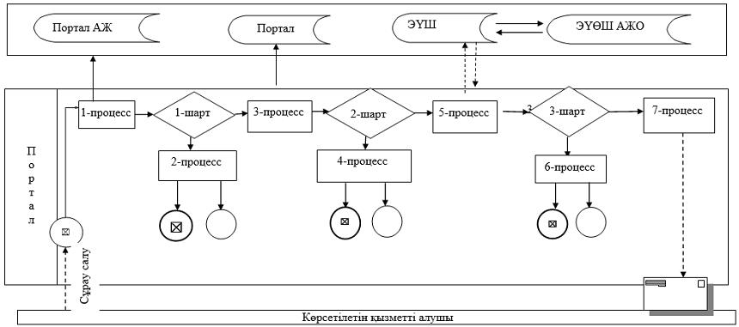

**Шартты белгілер:**

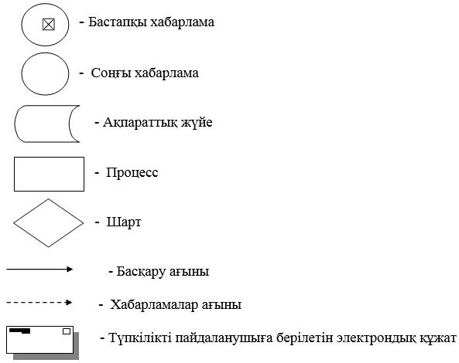

|  |  |
| --- | --- |
|  | "Ауыл шаруашылығы малын,  техниканы және технологиялық  жабдықты сатып алуға кредит  беру, сондай-ақ лизинг кезінде  сыйақы мөлшерлемелерін  субсидиялау" мемлекеттік  көрсетілетін қызмет  регламентiне 2 қосымша |

**"Ауыл шаруашылығы малын, техниканы және технологиялық жабдықты сатып алуға кредит беру, сондай-ақ лизинг кезінде сыйақы мөлшерлемелерін субсидиялау" мемлекеттік қызметін көрсетудің бизнес-процестерінің анықтамалығы**

**2. Портал арқылы мемлекеттік қызметті көрсету кезінде**

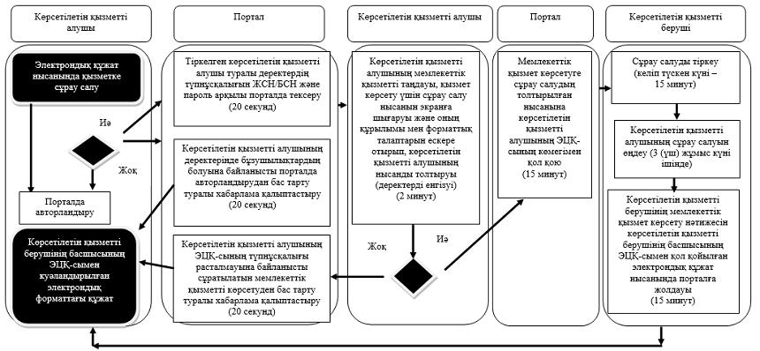

**Шартты белгілер:**

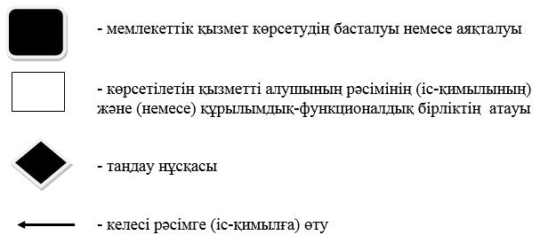

© 2012. Қазақстан Республикасы Әділет министрлігінің «Қазақстан Республикасының Заңнама және құқықтық ақпарат институты» ШЖҚ РМК